Краткосрочный план урока
Раздел: | 7.4 Химические элементы и соединения в организме человека
ФИО педагога | Усенкулова Г.Т.
Дата: | 18.04.2024
Класс: 7 | Количество присутствующих: | Количество отсутствующих:
Тема урока | Химические элементы в организме человека.
Цели обучения в соответствии  с учебной программой | - -знать элементы, входящие в состав организма человека (О, С, Н, N, Ca, P, K)
Цели урока | - Перечисляют элементы, входящие в состав организма человека;  - Различают макро- и микроэлементы;  - Перечисляют функции и описывают внешние признаки недостаточности и значение некоторых элементов в организме;
Ход урока
Этап урока/ Время | Действия педагога | Действия ученика | Оценивание | Ресурсы
Начало урока  5 мин | Психологический настрой.Приветствие , пожелание на урок, отметка отсутсвующих.  Учитель дает QR код для выполнение задания в программе «learningapps».  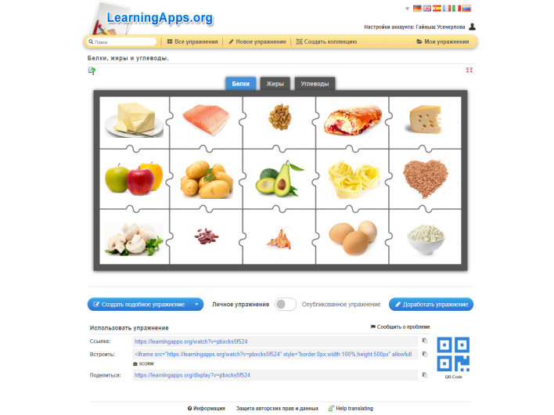  «Осмысление» метод. В ходе правильной сборки пазла учащиеся по видео, называют химические элементы входящие в состав питательных веществ  Учитель разделила учеников по группам  1гр: Белки, 2 гр: Жиры, 3 гр: Углеводы,  4 гр: Минеральные соли.  Сообщает тему и цели урока | Учащиеся выполняют задание по методу "Составление пазла» в программе  «learningapps».  Просмотр видео.  Каждая группа по названию группы называют химические элементы в питательных веществах.  Записывают тему урока | Дескриптор  -определяют питательные вещества в пищевых продуктах;  -называют продукты реакции в процессах дыхания и фотосинтеза;  Дескриптор  Называю химические элементы входящие в состав питательных веществ на русском и казахском языках , атомные мссы. порядковые номера в ПСХЭ.  По дескрипторам учитель комментирует (похвала) | Карточки  Слайды  https://learningapps.org/watch?v=pbxcks5f524
Середина урока  15 мин | Учитель предлагает работу с таблицей  Задание 1. Перед вами находится таблица, в которой указано содержание химических элементов в живой клетке. Ваша задача определить и выписать в химические элементы, которые в сумме составляют 98% всего содержимого клетки; содержание которых в клетке от 0,001% до 0,000001% , в тетрадь  проверка самостоятельной работы.  Задание 2.  Выписать «Значение химических элементов для клетки и организма» : Белки - макроэлементов,  Жиры – микроэлементов, Углеводы – ультромикроэлементов. Минеральные солы- биогенные элементы.  Задание 3.  Перед вами находится таблица, в которой указаны симптомы дефицита химических элементов для организма человека. По симптомам, используя таблицу, определите дефицит, какого элемента испытывает организм человека? | Учащиеся анализирует данную таблицу и делают вывод  Самостоятельная работа учащихся с с таблицей  Учащиеся группы сообща отвечают на вопросы  Задания делают в тетради | Дескриптор  Определяют металлы и неметаллы  Дескриптор  Перечисляют функции и описывают значение элементов в организме  По дескрипторам учитель комментирует (похвала)  Дескриптор  Перечисляют функции и описывают внешние признаки недостаточности некоторых элементов в организме  По дескрипторам учитель комментирует (похвала) | (приложен1). Карточки  (приложен 2).  (приложен 3).  (приложен 4).
Конец урока  15 мин | Закрепление. Формативное оценивание: дифференированные задания на 7 мин  Подведение итогов  Оценка за урок, несомненно, важна для каждого из вас, но главные оценки вам поставит жизнь – за то, как вы воплощаете свои знания, в том числе и те, которые получили на сегодняшнем уроке.  Здоровье на 25% зависит от наследственности и медицины, а на 75% - от образа жизни, который вы будете вести. Не забывайте об обеспеченности клеток своего организма для полноценной жизни различными химическими элементами.  И я надеюсь, что на этом уроке мощный ствол биохимических знаний о роли химических элементов, вы получили  Д/З. Подготовка к СОР | Учащиеся выполняют ФО | Проверку проводят сами ученики, меняясь тетрадями с соседом по парте. | (приложение 5).  карточки
Рефлексия  5 мин | Сегодня мы познакомились с химическими элементами, входящими в состав клеток живых организмов. Узнали, какое значение они имеют. Сейчас мне хочется узнать: что понравилось, что нет, какие были трудности, что было особенно интересно, какие вы приобрели знания и умения, и приобрели ли вы их вообще? Пожалуйста, вам слово: | Обратная связь, комментарии учителя и учащихся

Формативные задания (Дифференцированные задания )

1. Сколько химических элементов обнаружено в организме человека?
а) 80 б) 50 с) 118
2. Каких химических элементов больше всего в организме?
а) фтор, хлор, железо, йод б) углерод, кислород, азот, водород
3.К какой группе (макроэлементы, микроэлементы, ультрамикроэлементы)
относятся следующие элементы: кальций, железо, свинец?
4.В состав желудочного сока входит кислота, которая способствует пищеварению. Укажите, какими неметаллами она образована написав её химическую формулу
5.В куске белого пшеничного хлеба содержится 0,8 мг железа. Сколько кусков хлеба нужно съедать в день для удовлетворения суточной потребности в этом элемент, если суточная потребность подростка в железе составляет 18 мг,

Критерий оценивания | №  задания | Дескриптор | Балл
 |  | Обучающийся
- Перечисляют элементы, входящие в состав организма человека; | 1 | Определяет количество химических элементов в организме человека | 1
 | 2 | Определяет каких элементов больше в организме | 1
- Различают макро- и микроэлементы; | 3 | Определяют макроэлементы, микроэлементы, ультрамикроэлементы | 3
Различают металлы и неметаллы в живых организмах | 4 | Называет неметаллы  Записывает формулу | 1  1
Знают суточное содержания химических элементов в организме человека | 5 | Мг переводят в г  По пропорции находят сколько кусков  Получает ответ | 1  1  1
ВСЕГО БАЛЛОВ |  |  | 10

